Федеральное государственное автономное образовательное учреждение высшего образования «Санкт-Петербургский государственный электротехнический университет «ЛЭТИ»

им. В.И. Ульянова (Ленина)»

кафедра физики

**ОТЧЕТ**

**по лабораторной работе № 6**

**«Исследование линейного поляризованного света»**

Выполнила : Руденко Е.А.

Группа № 3403

Преподаватель: Ходьков Д.А.

|  |  |  |  |  |  |  |  |  |
| --- | --- | --- | --- | --- | --- | --- | --- | --- |
| Вопросы | | Задачи ИДЗ | | | | | Даты коллоквиума | Итог |
| 8 | 18 |  |  |  |  |  |
|  |  |  |  |  |  |  |  |  |
|  |
|  |
|  |
|  |

Санкт-Петербург

2024

**ЛАБОРАТОРНАЯ РАБОТА № 6**

**«Исследование линейного поляризованного света»**

**ЦЕЛЬ РАБОТЫ:**

**ЭСКИЗ ИЛИ СХЕМА УСТАНОВКИ**

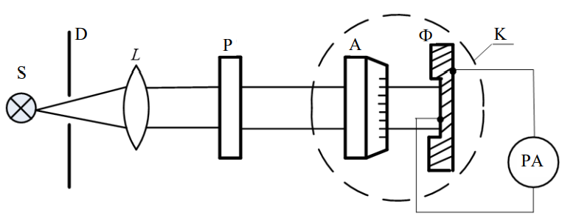

**ОСНОВНЫЕ РАСЧЕТНЫЕ ФОРМУЛЫ**

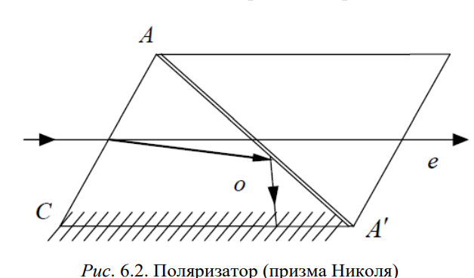

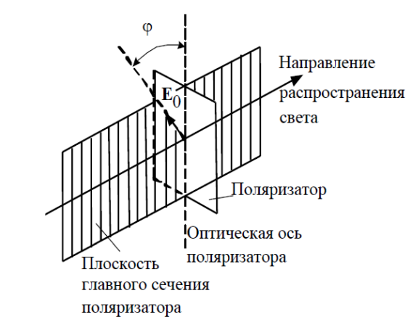

**ПРОТОКОЛ НАБЛЮДЕНИЙ**

**ЛАБОРАТОРНАЯ РАБОТА №6**

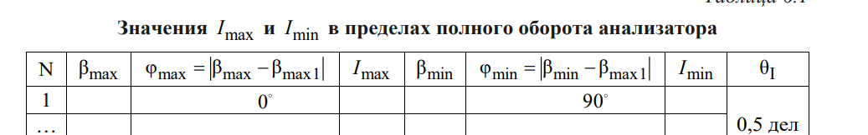

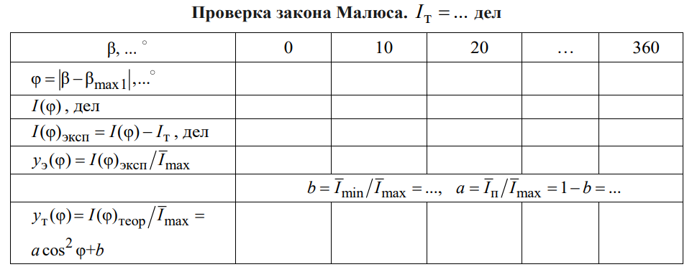

Выполнила Руденко Е.А.

Факультет ФЭА

Группа № 3403

Преподаватель: Ходьков Д.А.